**Μάθημα 42: Η παραγωγή και η κατανάλωση ενέργειας στην Ευρώπη**

**Ορισμένες παρατηρήσεις στη θεωρία**

**α. Ορυκτά καύσιμα**

1. Άνθρακας με προσμίξεις (ορυκτός)

* Τύρφη
* **Λιγνίτης**
* **Λιθάνθρακας**
* Ανθρακίτης

2. Πετρέλαιο

3. Φυσικό αέριο: είναι το ορυκτό καύσιμο που προκαλεί την μικρότερη ρύπανση στην ατμόσφαιρα.

**β. Ανανεώσιμες πηγές ενέργειας**

1. Ηλιακή ενέργεια

2. Αιολική ενέργεια

3. Ενέργεια βιομάζας κ.ά.

**γ. Υδροηλεκτρική ενέργεια**: η ηλεκτρική ενέργεια που παράγεται χάρη στη ροή του νερού από μεγάλο ύψος στα υδροηλεκτρικά εργοστάσια.

**δ. Πυρηνική ενέργεια**: η ενέργεια που απελευθερώνεται από τη διάσπαση των πυρήνων ορισμένων στοιχείων όπως το ουράνιο.

Η πυρηνική ενέργεια έχει τόσο πλεονεκτήματα όσο και μειονεκτήματα. Από άποψη αποτελεσματικότητας, είναι αξεπέραστη: η ενέργεια που εκλύεται κατά την πυρηνική σχάση 1 g ουρανίου235 (για την πυρηνική σχάση) υπολογίζεται σε 9,6×107 kJ. H ενέργεια που εκλύεται κατά τη χημική αντίδραση καύσης 1 g άνθρακα σε μορφή ανθρακίτη είναι 34,3 kJ, δηλαδή σχεδόν 3 εκατομμύρια φορές μικρότερη. Δεν πρέπει όμως να ξεχνάμε ότι στη Χιροσίμα, στις 6 Αυγούστου 1945, η ανθρωπότητα ανακάλυψε με τρόμο τη φοβερή δύναμη του ατόμου.

Στην Ευρωπαϊκή Ένωση τώρα, πάνω από το 25% της ηλεκτρικής ενέργειας που καταναλώνεται παράγεται από πυρηνική ενέργεια. Επίσης, στην Ευρωπαϊκή Ένωση, σύμφωνα με στοιχεία της World Nuclear Association, περισσότερη από τη μισή ηλεκτρική ενέργεια χαμηλών εκπομπών άνθρακα προέρχεται από πυρηνικούς αντιδραστήρες.

Η πυρηνική ενέργεια προτείνεται από τους υποστηρικτές της ως μία πολύ αποδοτική λύση που δίνει φθηνότερη ενέργεια με παράλληλη μείωση των αέριων ρύπων που ενισχύουν το φαινόμενο του θερμοκηπίου. Μπορεί, όμως, κανείς να εγγυηθεί με απόλυτη βεβαιότητα ότι δεν θα υπάρξει κάποιο νέο ατύχημα;

Το παρόν άρθρο δίνει κατά κύριο λόγο τη σημερινή εικόνα της Ευρώπης ως προς την παρουσία των πυρηνικών αντιδραστήρων που καλύπτουν ενεργειακές ανάγκες.

Πρέπει να σημειώσουμε αρχικά ότι εκτός από τους πυρηνικούς αντιδραστήρες που αξιοποιούνται για την παραγωγή ενέργειας, υπάρχουν και άλλοι αντιδραστήρες, οι οποίοι εξυπηρετούν ή εξυπηρετούσαν ερευνητικούς σκοπούς. Για παράδειγμα, στη χώρα μας, υπάρχει ένας ερευνητικός αντιδραστήρας στο Δημόκριτο, αλλά δεν είναι σε λειτουργία. Ερευνητικοί αντιδραστήρες υπάρχουν και σε άλλες χώρες, όπως στη Νορβηγία (έχει προγραμματιστεί η διακοπή της λειτουργίας του μοναδικού ερευνητικού αντιδραστήρα της χώρας), στην Πορτογαλία (ένας που δεν λειτουργεί) και στη Λετονία.

Στη συνέχεια, καταγράφονται οι πυρηνικοί αντιδραστήρες που καλύπτουν πάγιες ενεργειακές ανάγκες (μη ερευνητικοί).

Στη **Γαλλία**, υπάρχουν 58 πυρηνικοί αντιδραστήρες που παράγουν περίπου το 75% της απαιτούμενης ενέργειας.

Το **Ηνωμένο Βασίλειο** έχει 15 πυρηνικούς αντιδραστήρες που καλύπτουν περίπου το 21% της απαιτούμενης ενέργειας, αλλά μέσα στην επόμενη πενταετία αναμένεται να περιοριστεί σημαντικά ο αριθμός τους.

Στην**Ουκρανία**, τη χώρα που κουβαλά την κληρονομιά του Τσερνόμπιλ (26 Απριλίου 1986, πυρηνικό ατύχημα), υπάρχουν 15 πυρηνικοί αντιδραστήρες που καλύπτουν περίπου το 50% των ενεργειακών αναγκών.

Η **Σουηδία** έχει 8 πυρηνικούς αντιδραστήρες που καλύπτουν περίπου το 40% των ενεργειακών της αναγκών. Με δημοψήφισμα του 2017 οριστικοποιήθηκε η σταδιακή απομάκρυνσή τους.

Στο **Βέλγιο** υπάρχουν 7 πυρηνικοί αντιδραστήρες που δίνουν περίπου το 50% της απαιτούμενης ενέργειας.

Στη **Γερμανία** υπάρχουν 7 εν λειτουργία πυρηνικοί αντιδραστήρες, αλλά αναμένεται να κλείσουν έως το 2022. Μέχρι το 2011, ήταν 17 και έδιναν το 25% της απαιτούμενης ενέργειας. Σήμερα, οι 7 εναπομείναντες πυρηνικοί αντιδραστήρες δίνουν σχεδόν το μισό ποσοστό σε σχέση με πριν.

Η **Ισπανία** έχει 7 πυρηνικούς αντιδραστήρες που καλύπτουν το 20% των ενεργειακών της αναγκών.

Στην **Τσεχία**, υπάρχουν 6 πυρηνικοί αντιδραστήρες που καλύπτουν περίπου το 1/3 της απαιτούμενης ενέργειας.

Η **Ιταλία** **είχε** 4, τώρα δεν έχει κανέναν, αλλά εισάγει πυρηνική ενέργεια για να καλύψει περίπου το 8% των ενεργειακών αναγκών της.

Η **Πολωνία** μπαίνει δυναμικά στο χώρο της πυρηνικής ενέργειας, καθώς σχεδιάζει την εκμετάλλευση της πυρηνικής ενέργειας, με στόχο να απομακρυνθεί από τον άνθρακα και το εισαγόμενο αέριο.

Στην **Κροατία** δεν υπάρχει πυρηνικός αντιδραστήρας, αλλά, η χώρα έχει από κοινού έναν πυρηνικό αντιδραστήρα με τη Σλοβενία.

Τα προηγούμενα δίνουν την εικόνα της Γηραιάς Ηπείρου σχετικά με την αξιοποίηση της πυρηνικής ενέργειας.

Κλείνοντας, θεωρούμε ότι αξίζει να αναφέρουμε το γεγονός ότι στην Αυστρία, με δημοψήφισμα που έγινε το 1978, με οριακή πλειοψηφία, αποφασίστηκε η μη αξιοποίηση της πυρηνικής ενέργειας. Στο πυρηνικό εργοστάσιο που είχε κατασκευαστεί (είχε ολοκληρωθεί πλήρως), τοποθετήθηκαν φωτοβολταϊκά συστήματα. Ωστόσο, η πλειοψηφία του 50.47% κρίνεται ως αρκετά οριακή. Ο χώρος σήμερα προσφέρεται, μεταξύ άλλων, για κινηματογραφικές σκηνές.

Συμπερασματικά, η Ευρώπη είναι μία ήπειρος γεμάτη πυρηνικούς αντιδραστήρες (με μια πρόχειρη εκτίμηση, περίπου 150) που παράγει συνεχώς πυρηνικά απόβλητα. Τα υπέρ και τα κατά της αξιοποίησης της πυρηνικής ενέργειας για την κάλυψη πάγιων ενεργειακών αναγκών είναι γνωστά. Έχουμε γνωρίσει τα πολύ άσχημα. Έχουμε γνωρίσει και σημαντικά οφέλη, βλ. Γαλλία. Εσείς τι πιστεύετε ότι πρέπει να γίνει τελικά;

Σε κάθε περίπτωση, ευχόμαστε οι ανανεώσιμες πηγές ενέργειας, μέσα από την καινοτομία ως προς την ενίσχυση της αποδοτικότητάς τους, μέσα από τη νέα έρευνα και τη διαρκή συσσώρευση τεχνογνωσίας και εμπειρίας, να δώσουν την απάντηση στις ενεργειακές ανάγκες που δεν θα σταματήσουν ποτέ να αυξάνονται.

Παρατηρήστε τις παρακάτω εικόνες με τα σύγχρονα πυρηνικά ατυχήματα.

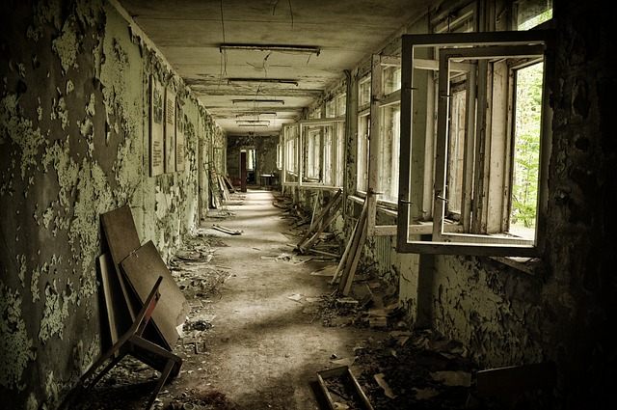

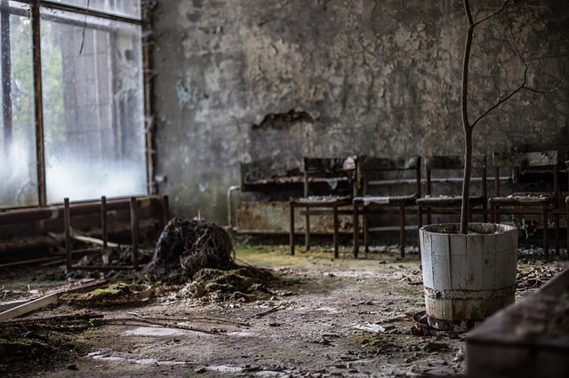

Εικόνες από την πόλη Πρίπιατ, την πόλη αρκετών χιλιάδων κατοίκων που δημιουργήθηκε γύρω από το σταθμό πυρηνικής ενέργειας του Τσερνόμπιλ και που σήμερα είναι μια πόλη-φάντασμα.

Ήταν 11 Μαρτίου του 2011 όταν συνέβη μία από τις χειρότερες πυρηνικές καταστροφές. Ένας πολύ ισχυρός σεισμός και στη συνέχεια ένα τρομερό τσουνάμι προκάλεσαν διακοπή ρεύματος στο πυρηνικό εργοστάσιο Νταΐτσι της Φουκουσίμα (Ιαπωνία). Όμως, χωρίς ρεύμα οι πυρηνικοί σταθμοί υπερθερμαίνονται, κι έτσι οι μονάδες 1, 2 και 3 εξερράγησαν την επόμενη μέρα, απελευθερώνοντας **τεράστιες ποσότητες ραδιενεργού υλικού στην ατμόσφαιρα.**

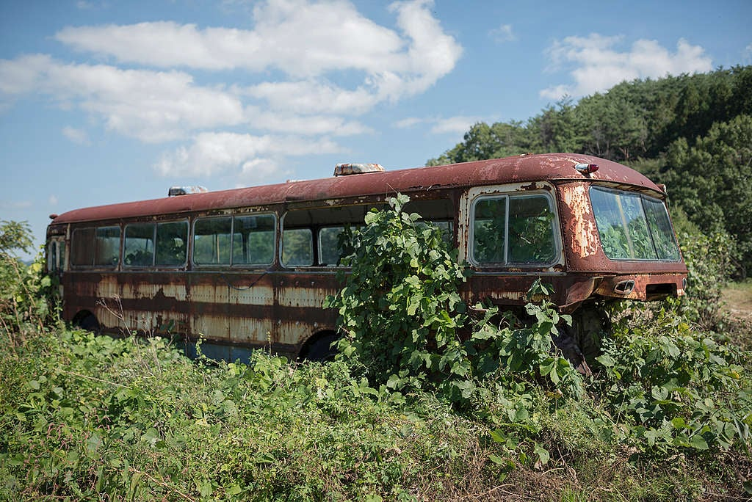

10 χρόνια μετά το ατύχημα, η περιοχή συνεχίζει να βρίσκεται σε κατάσταση εκτάκτου ανάγκης.

Christian Åslund / Greenpeace

[**https://blogs.sch.gr/2lyk-pat/files/2013/06/eksikonomish_energeias.pdf?x24501**](https://blogs.sch.gr/2lyk-pat/files/2013/06/eksikonomish_energeias.pdf?x24501)

**Φύλλο εργασίας**

**Θέμα 1**

Να γράψετε το σύμβολο Σ αν η πρόταση είναι σωστή ή το σύμβολο Λ αν η πρόταση είναι λανθασμένη. Να αιτιολογήσετε τις λανθασμένες προτάσεις.

**1.1.** Οι τρεις σημαντικότεροι τομείς κατανάλωσης ενέργειας στην Ευρωπαϊκή Ένωση είναι κατά σειρά η ηλεκτροπαραγωγή, η βιομηχανία και η γεωργία.

**1.2.** Τη μεγαλύτερη επιβάρυνση στο περιβάλλον και κυρίως στην ατμόσφαιρα προκαλούν οι υδροηλεκτρικοί σταθμοί.

**1.3.** Στις επόμενες δεκαετίες η Ευρωπαϊκή Ένωση θα στραφεί ακόμη περισσότερο στους ορυκτούς άνθρακες και στο πετρέλαιο.

**1.4.** Ο μεγαλύτερος προμηθευτής της Ευρωπαϊκής Ένωσης σε αργό πετρέλαιο είναι η Ρωσία.

**1.5.** Η Ελλάδα αξιοποιεί την αιολική ενέργεια, ενώ η Ιταλία την γεωθερμική.

**Θέμα 2**

Αντιστοιχήστε τα ευρωπαϊκά κράτη με την πηγή ενέργειας που χρησιμοποιούν.

|  |  |
| --- | --- |
| **Κράτος** | **Ενεργειακή πηγή** |
| 1. Ελλάδα | α. Πυρηνική |
| 2. Δανία | Β. Γεωθερμική |
| 3. Γαλλία | γ. Υδροηλεκτρική |
| 4. Ισλανδία | δ. Αιολική |

**Μάθημα 43: Η εξόρυξη και οι κατασκευές στην Ευρώπη**

**Ορισμένες παρατηρήσεις στη θεωρία**

**α. Η εξόρυξη στην Ευρώπη**

Η εξόρυξη στην Ευρώπη, δηλαδή η εξαγωγή από το υπέδαφος, και η επεξεργασία του ορυκτού πλούτου, εντάσσονται στον δευτερογενή τομέα της παραγωγής.

Η Ευρώπη δεν διαθέτει σημαντικό ορυκτό πλούτο, αν εξαιρέσουμε τα σιδηρομεταλλεύματα και τους γαιάνθρακες. Το πετρέλαιο και το φυσικό αέριο είναι σχετικά λιγοστό, όπως και ο βωξίτης (από τον οποίο παράγεται αλουμίνιο) καθώς και το ουράνιο.

Οι μεγαλύτεροι παραγωγοί πετρελαίου και φυσικού αερίου είναι η Ρωσία, η Νορβηγία και το Ηνωμένο Βασίλειο.

Το ουράνιο το οποίο χρησιμοποιείται ως καύσιμο σε πυρηνικούς σταθμούς υπάρχει στην Γαλλία, στην Ισπανία και στην Ουκρανία.

Η Ευρώπη κατέχει το 30% της παγκόσμιας παραγωγής σιδηρομεταλλευμάτων, από τα οποία παράγεται ο σίδηρος.

**β. Οι κατασκευές στην Ευρώπη**

Οι κατασκευές στην Ευρώπη, δηλαδή τα μεγάλα τεχνικά έργα, εντάσσονται και αυτά στον δευτερογενή τομέα της παραγωγής.

Οι σημαντικότερες κατηγορίες τεχνικών έργων είναι: οι γέφυρες, τα αποστραγγιστικά-αποξηραντικά έργα και τα φράγματα της Ολλανδίας, τα τούνελ και οι διαβάσεις στα βουνά (ευρωτούνελ στο βυθό της Μάγχης μήκους 50Km που συνδέει σιδηροδρομικώς τη Γαλλία με το Ηνωμένο Βασίλειο), οι πόλεις και τα έργα υποδομής και οι διώρυγες που συνδέουν τα περισσότερα ποτάμια της Ευρώπης που είναι πλωτά.

Τα μεγάλα τεχνικά έργα εξυπηρετούν πολλές ανάγκες των ανθρώπων, όπως την επικοινωνία, την ανάπτυξη του εμπορίου, τις μεταφορές, την προστασία από τις πλημμύρες, την άρδευση καλλιεργειών κ.ά., έχουν όμως και σοβαρές επιπτώσεις στο περιβάλλον.

Στην Ελλάδα μεγάλα έργα είναι ο αυτοκινητόδρομος Αθήνας-Θεσσαλονίκης, η γέφυρα «Χαρίλαος Τρικούπης» (γέφυρα Ρίου-Αντιρρίου) και η Εγνατία οδός η οποία έχει σημασία για όλα τα νότια Βαλκάνια και την Ιταλία.

Σήραγγα της Μάγχης

Η μεγαλύτερη υποθαλάσσια σήραγγα του κόσμου
βρίσκεται κάτω από το Στενό της Μάγχης, ανάμεσα στη
Γαλλία και την Αγγλία. Πρόκειται για ένα εκπληκτικό
τεχνολογικό επίτευγμα. Το μήκος της σήραγγας ξεπερνά τα
50 χιλιόμετρα και από αυτά τα 38 βρίσκονται κάτω από τον
πυθμένα της θάλασσας.(1994)

 

Τούνελ Laerdal

Έχει μήκος μόλις… 24.5 km! Ενώνει τις πόλεις Lærdal και
Aurland στη Νορβηγία. Απο το 2000 που κατασκευάστηκε
είναι το μακρύτερο τούνελ για αμάξια του κόσμου!

 

Γέφυρα Όρεσουντ

Η γέφυρα εκτείνεται σε περίπου 8 χιλιόμετρα από την
σουηδική ακτή μέχρι το τεχνητό νησί Peberholm στο
μέσο της περιοχής, και στη συνέχεια για άλλα 4
χιλιόμετρα μέχρι το δανέζικο νησί Amager. Η γέφυρα
Όρεσουντ είναι η μεγαλύτερη γέφυρα που συνδυάζει
σιδηρόδρομο και αυτοκινητόδρομο στην Ευρώπη.
Εγκαινιάστηκε το 2002.

 

Γέφυρα Βάσκο Ντα Γκάμα

Η γέφυρα Βάσκο ντα Γκάμα στην Πορτογαλία
ενώνει τις δύο πλευρές του ποταμού Τάγου,
βόρεια της Λισσαβόνας. Είναι καλωδιωτή γέφυρα
με συνολικό μήκος είναι 17,2 χιλιόμετρα και έχει
πλάτος 30 μέτρα. Είναι η μακρύτερη γέφυρα στην
Ευρώπη και η ένατη σε μήκος στον κόσμο. Η
κατασκευή ολοκληρώθηκε το 1998.

 

**Φύλλο εργασίας**

**Θέμα 1**

Να γράψετε το σύμβολο Σ αν η πρόταση είναι σωστή ή το σύμβολο Λ αν η πρόταση είναι λανθασμένη. Να αιτιολογήσετε τις λανθασμένες προτάσεις.

**1.1.** Τα σημαντικότερα κοιτάσματα πετρελαίου και φυσικού αερίου της Ευρώπης βρίσκονται στην Ρωσία.

**1.2.** Η κεντρική Μακεδονία διαθέτει αξιόλογα κοιτάσματα λιγνίτη στην Ελλάδα.

**1.3.** Τα μεγαλύτερα αποστραγγιστικά-αποξηραντικά έργα είναι κατασκευασμένα στην Ελβετία.

**1.4.** Στην ορεινή Σουηδία είναι κατασκευασμένο το μεγαλύτερο τούνελ του κόσμου.

**1.5.** Το ευρωτούνελ συνδέει οδικώς την Γαλλία με το Ηνωμένο Βασίλειο.

**Θέμα 2**

Να συμπληρώσετε τα κενά στις παρακάτω προτάσεις με τις κατάλληλες λέξεις.

**2.1.** Σημαντικά κοιτάσματα πετρελαίου υπάρχουν στη ………………………….(1) θάλασσα.

**2.2.** Η σύνδεση Πελοποννήσου-Δυτικής Ελλάδας γίνεται μέσω της γέφυρας ………………………….(2) ………………………….(3).

**2.3.** Η υποθαλάσσια σήραγγα που ενώνει σιδηροδρομικώς τη Γαλλία με το Ηνωμένο Βασίλειο ………………………………(4).

**2.4.** Τα κοιτάσματα …………………………….(5) στηΓαλλία χρησιμοποιούνται ως καύσιμο σε πυρηνικούς αντιδραστήρες.

**2.5.** Στην ορεινή …………………………….(6) βρίσκεται το μεγαλύτερο τούνελ για αυτοκίνητα του κόσμου.